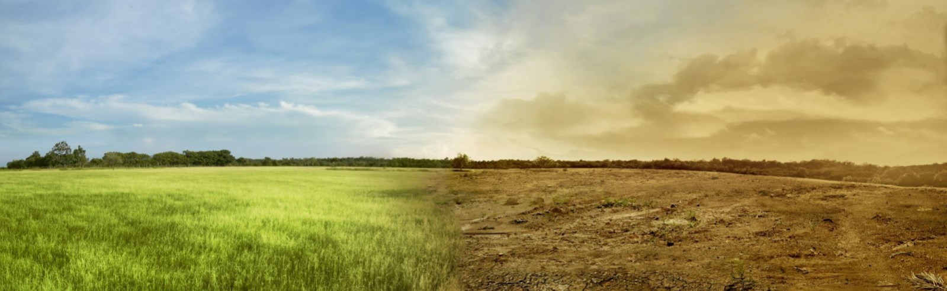
Ökosystem
- Ökosystem = Lebensraum (Biotop) und Lebensgemeinschaft (Biozönose)
- Den Lebensraum beeinflussen Abiotische Faktoren = Klima, Boden
- Biotische Faktoren = Krankheiten, Nahrung, Feinde
- Ökologische Nische = Pflanzen und Tiere Leben auf engen Raum, weil sie Unterschiedliche Nahrungen und Brutplätze haben
Stockwerke des Waldes:
  - Baumschicht:
Vögel, Insekten, Eichhörnchen, Bäume (Fichte, Birke…)

  - Stauchschicht:
Spechte, Fledermäuse, Insekten, Hirsche…
  - Krautschicht:
Gräßer, Blumen, Kräuter, Insekten, Vögel, Hasen, Füchse…

  - Moosschicht:
Insekten, Spinnen, Käfer, Schlangen, Moos, Pilzen…

  - Wurzelschicht:
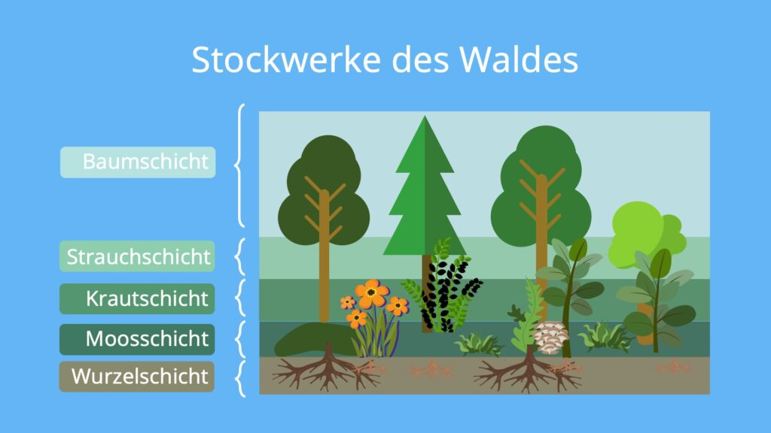
  - Würmer, Bakterien, Pilze, Wurzeln, Regenwürmer

Waldarten:
- Nadelwald:
Fichte, Tanne, Kiefer, Lärche,
- Laubwälder:
Birke, Eichen, Buche, Ahorn,

Waldarten Funktion:
- Urwald:
Unberührter Wald
- Naturnaherwald:
Wenig beeinflusster Wald

- Bannwälder:
Schutz vor Naturgefahren

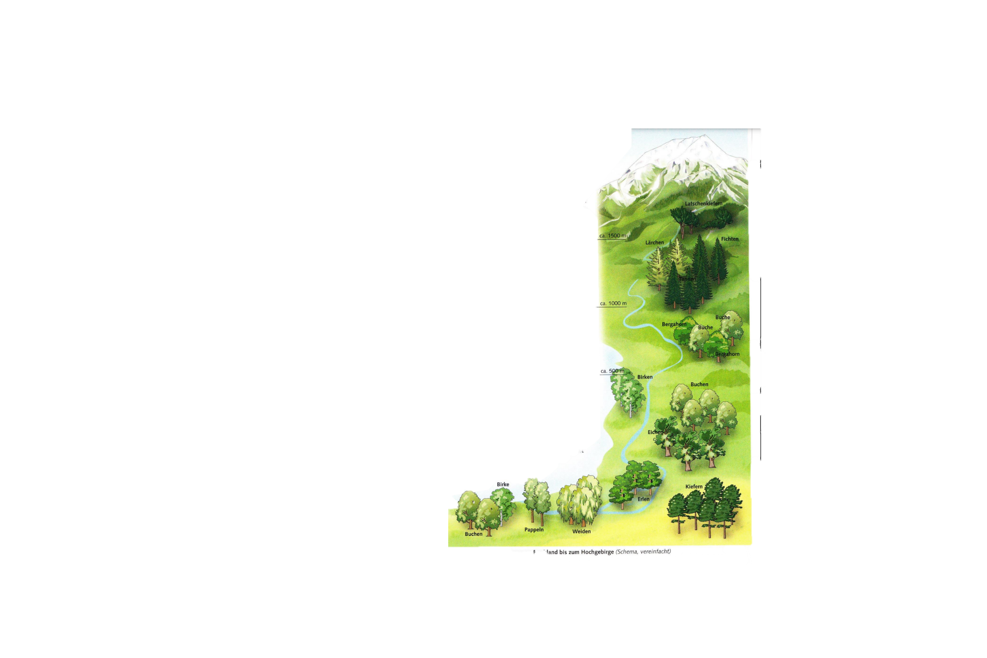
- Monokultur/Forst:
Stark vom Menschen beeinflusster Wald (z.B. gleich und Gleichaltrige Bäume

Höhenstufen:
- Flachland: bis 500m Meereshöhe
Buchen, Birken, Pappeln, Erlen, Weiden (Reine
Laubwälder)
- Mittelgebirge: 500-1000m
Buchen, Tannen (Mischwälder)
(Tannen und Nadelbäume wurden abgehackt und durch
Fichten ersetzt)
- Gebirge: ab 1000m Meereshöhe
Fichten, Lärchen (Reine Nadelwälder)
- Waldgrenze: 1500-1800m Meereshöhe
Nur Latschenkiefer (Weil es für
die anderen Bäume zu kalt und
Windig ist)

Waldzonen:
- Regenwald:
Waldgebiet der Tropen am Äquator
- Borealer Nadelwald:
Das Größte Waldgebiet der Erde liegt auf der Nordhalbkugel. Hier wachsen: Fichten, Kiefern, Tannen, Lärchen
- Waldgrenze:
Ende des Geschlossenen Waldes
- Baumgrenze:
Höhenlage im Gebirge, ab der keine Bäume wachsen

Der Wald die Bedeutung des Waldes:
- Lebensraum:
Lebensraum für Viel Pflanzen und Tiere
- Erholungsraum:
Der Wald hilft einen klaren Kopf zu bekommen die Frische Luft lässt dein Gehirn besser arbeiten
- Sauerstoff Produzent & Luftreiniger:
Jeder Grüne Pflanzenteil Betreibt Photosynthese und gibt dabei Sauerstoff ab und nimmt Kohlenstoffdioxid auf
- Klimaregler und Wasserspeicher:
Bäume sind Schattenspender. Im Waldboden gespeichertes Wasser wird durch Verdunstung abgegeben dabei sinkt die Temperatur. Das Verdunstete Wasser fällt als Niederschlag auf die Erde und wird dort wieder gespeichert
- Schutz:
Die Bannwälder Schützen vor Naturkatastrophen
- Rohstoffquelle:
Man kann Brenn- und Bauholz erwirtschaften

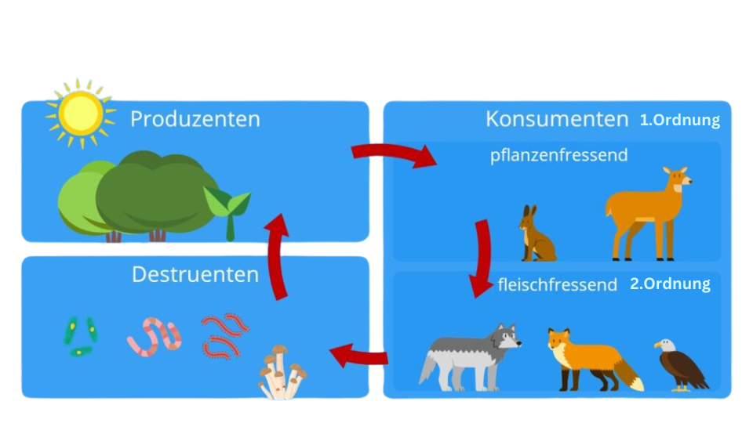
Nahrungskreislauf:

- Produzenten/Erzeuger:
Pflanzen bauen bei der Photosynthese Biomasse auf.
- Konsumenten/Verbraucher:
Von den Pflanzen leben Tiere und der Mensch
- Konsumenten 1.Ordnung:
Tiere, die sich direkt von Pflanzen ernähren wie z.B.: Kühe, Rehe, Schafe…
- Konsumenten 2.Ordnung:
Tier wie Ameisen oder kleinere Vögel ernähren sich von Raupen
- Konsumenten 3.Ordnung:
Größere Beutegreifer wie Marder oder Greifvögel ernähren sich wiederum von kleineren Vögeln
- Endkonsumenten:
Stehen sie am Ende einer Nahrungskette werden sie als Endkonsumenten bezeichnet
- Destruenten:
Ein Teil der Pflanzen wird jedoch nicht gefressen, sondern stirbt ab und fällt zu Boden. Dazu zählen Blätter und Tote Äste. Ebenso wie tote Tiere werden sie von Bodenorganismen abgebaut. Diese nennt man Zersetzer oder Destruenten. Beim Abbau bleiben Mineralstoffe übrig, die von den Pflanzen wieder aufgenommen werden können. Damit hat sich der Stoffkreislauf geschlossen. Durch die Zusammenarbeit aller Bodenorganismen entsteht Hummus ein dunkle Fruchtbare Bodenschicht. Auf diese weise düngt sich der Boden selbst.
__________________________________________________________________________

